**Задание 2. Версия IOS и важная информация относительно RAM, NVRAM и**

**Flash memory, которую выводит команда show version**

Введите команду **show version.** Дайте ответы на следующие вопросы.

1. Какой версии IOS установлена в системе?

15.1

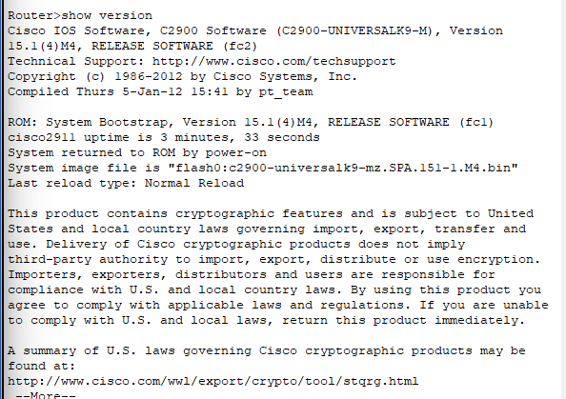

1. Какое имя файла образа IOS?



3. Откуда загружена IOS на маршрутизаторе?

flash0:/

10. Какого типа процессор (CPU) и сколько оперативной памяти (RAM) в системе ?



11. Сколько интерфейсов Ethernet имеется в маршрутизаторе?

3 штуки

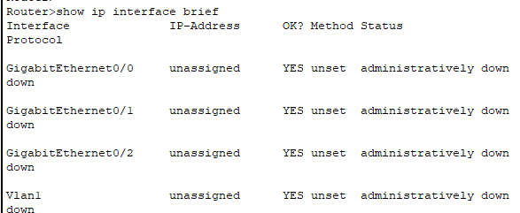

12. Сколько последовательных интерфейсов (Serial) имеется в маршрутизаторе?

0 штук

13. Резервный файл конфигурации маршрутизатора хранится в энерго­независимой памяти с произвольным доступом (Non-Volatile Random Access Memory- NVRAM). Каков объем NVRAM?

262136

14. Операционная система маршрутизатора (IOS) хранится во флэш-памяти. Каков объем флэш-памяти маршрутизатора?

255744000

**Задание 3. Текущая конфигурация маршрутизатора**

Перейдите в привилегированный режим, введя в команду **enable.** Пароль *class.* Вы должны увидеть приглашение Router# . Ведите команду **show running-config.**

Версия системы 15.1

Имя хоста Router

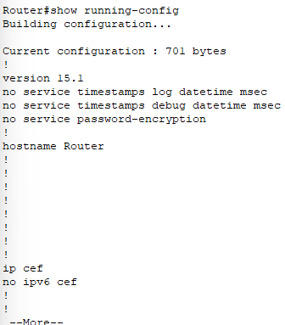

Занесите в таблицу перечень интерфейсов, которые описаны в текущей конфигурации маршрутизатора.

|  |  |  |  |
| --- | --- | --- | --- |
| **Название** | **Адрес** | **Маска** | **Состояние (up/down)** |
|  |  |  |  |

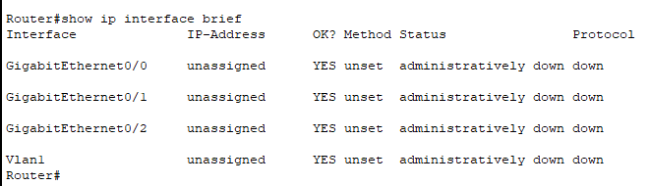

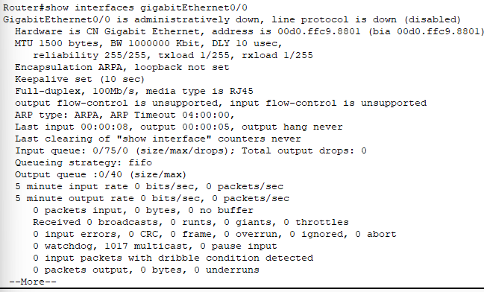

Задание 4. Файловые системы маршрутизатора

Ведите команду **show file system**

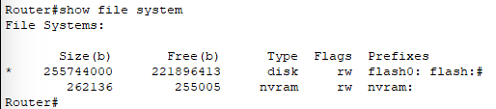

Какие файловые системы определены?

Flash

nvram

Какие файловые системы имеют объем, отличный от 0?

Обе

Каков объем Flash в байтах?

255744000

Каков объем энергонезависимой памяти в байтах?

262136

Список файлов на файловой системе выодится командой dir <имя файловой системы>:

Какие файлы записаны на flash?

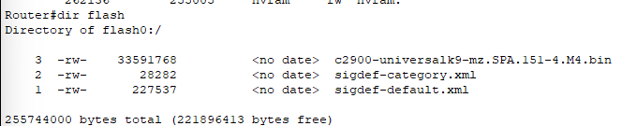

Каков объем свободного места на flash?

221896413

Какие файлы записаны в nvram?

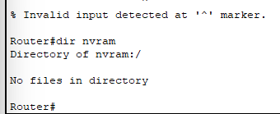

Создайте копию файла nvram:startup_config с именем start.bk на flash. Завершение работы.

Закройте окно minicom. Для этого нажмите комбинацию клавишей Ctrl+A, затем Q, затем Enter Введите команду exit для завершения работы с консолью.

Файлов нету, копировать нечего

